|  |
| --- |
| **七年 班 號 姓名：**  **宜昌國中109學年度第一學期第二次段考七年級自然科試卷**  **命題範圍： CH3~ CH4** 【背面尚有試題】 |

## 一、單選題 (每題2.5分，共75分)

1.（ ）動物攝取食物可獲得各種養分，其中無法在生物體內轉換產生能量的是哪一類養分？

(A)醣類 (B)維生素

(C)脂質 (D)蛋白質

2.（ ） 下列有關飲食與養分攝取的觀念，何者錯誤？

(A)可多食用蔬果以攝取維生素

(B)喝碳酸飲料取代白開水以補充身體所需水分

(C)蛋、肉類、乳品和豆類中較多蛋白質

(D)礦物質可構成細胞組織並調節生理機能

3.（ ） 人體內有許多不同的酵素，有關酵素的敘述，下列何者錯誤？

(A)酵素是生物體內的催化劑，主要成分是蛋白質

(B)酵素和受質間的結合具有專一性

(C)與30℃的環境相比，酵素在90℃的環境中活性較大

(D)不同的酵素適合作用的酸鹼度也不同

4.（ ） 下圖為酵素參與某物質合成反應的示意圖，請問酵素是其中哪一種分子？

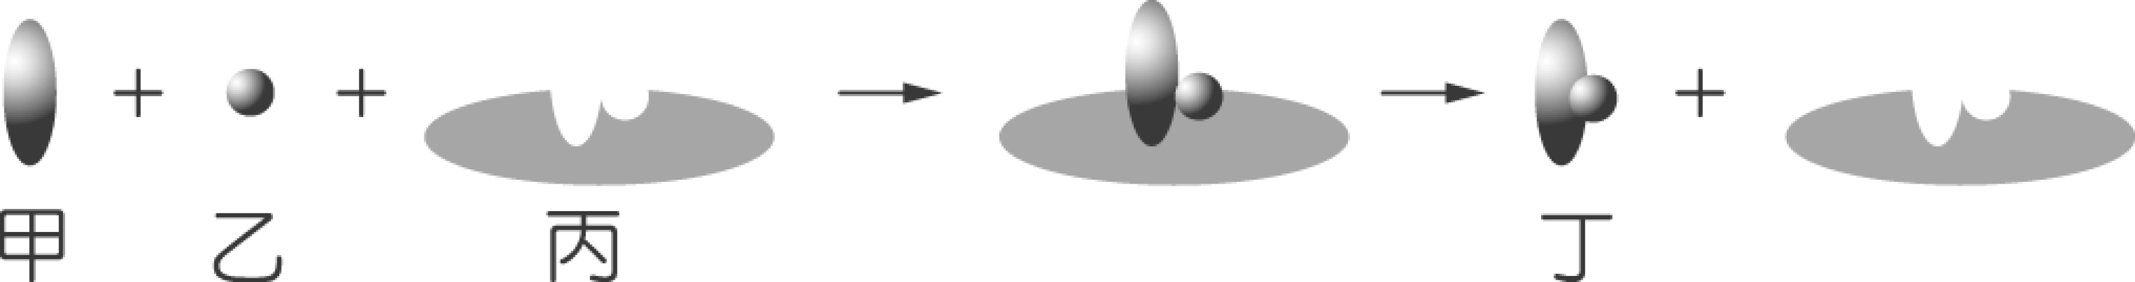

(A)甲 (B)乙 (C)丙 (D)丁

5.（ ） 關於植物葉片所進行的光合作用，何者正確？

(A)不牽涉能量的轉換 (B)水分經由氣孔進入

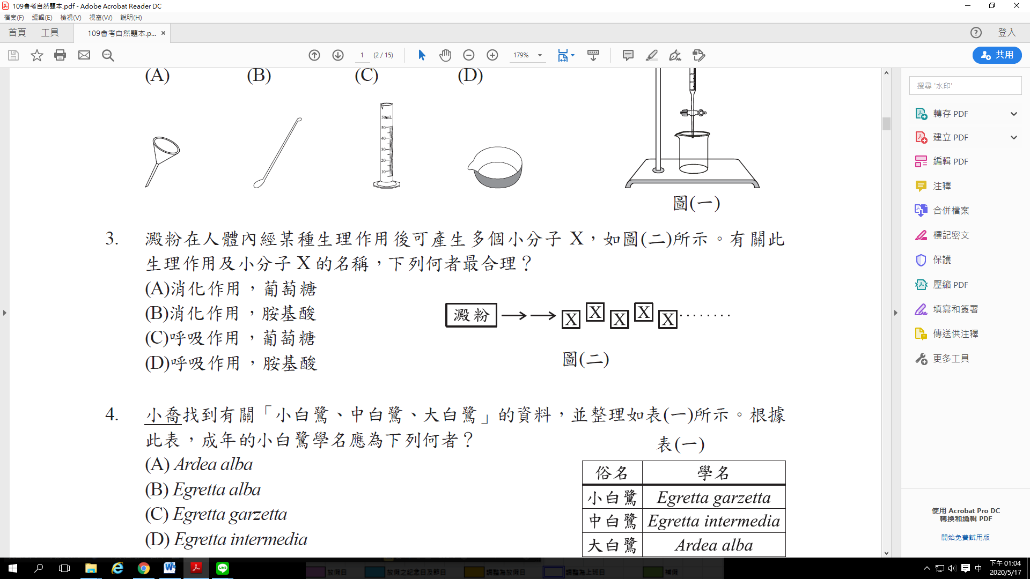(C)可產生葡萄糖 (D)只發生於葉肉的細胞

6.（ ） 關於光合作用的敘述，下列何者錯誤？

(A)產生的葡萄糖可轉換為澱粉儲存在植物體內

(B)二氧化碳由氣孔進入植物體內

(C)光合作用的過程會產生水

(D)整個光合作用的過程中不需要吸收能量

7.（ ）惠寧買了一盒真珠粉，懷疑裡面可能滲了澱粉，她可利用下列何種試劑檢測？

(A)碘液 (B)本氏液

(C)亞甲藍液 (D)氯化亞鈷溶液

8.（ ） 食物在消化系統中，最先被消化的養分為何？

(A)醣類 (B)蛋白質

(C)脂質 (D)礦物質

9.（ ） 小腸內壁絨毛的主要功能為何？

(A)促進消化液的分泌，加速消化

(B)增加腸胃的蠕動，加速消化

(C)增加小腸的吸收面積，以加速吸收

(D)形成糞便

10.（ ） 有一種細胞甲，可進行下列的反應：水+二氧化碳→葡萄糖+氧氣+水，試問細胞甲可能是下列何者？

(A)葉脈 (B) 保衛細胞

(C)角質層 (D) 表皮細胞

11.（ ）某人因膽結石，以致完全阻塞無法排出汁液。試問在此種情形下，哪一類食物的消化可能會受到影響？

(A)維生素 (B)醣類

(C)蛋白質 (D)脂質

12.（ ）如圖是人體消化器官構造圖，下列敘述何者錯誤？

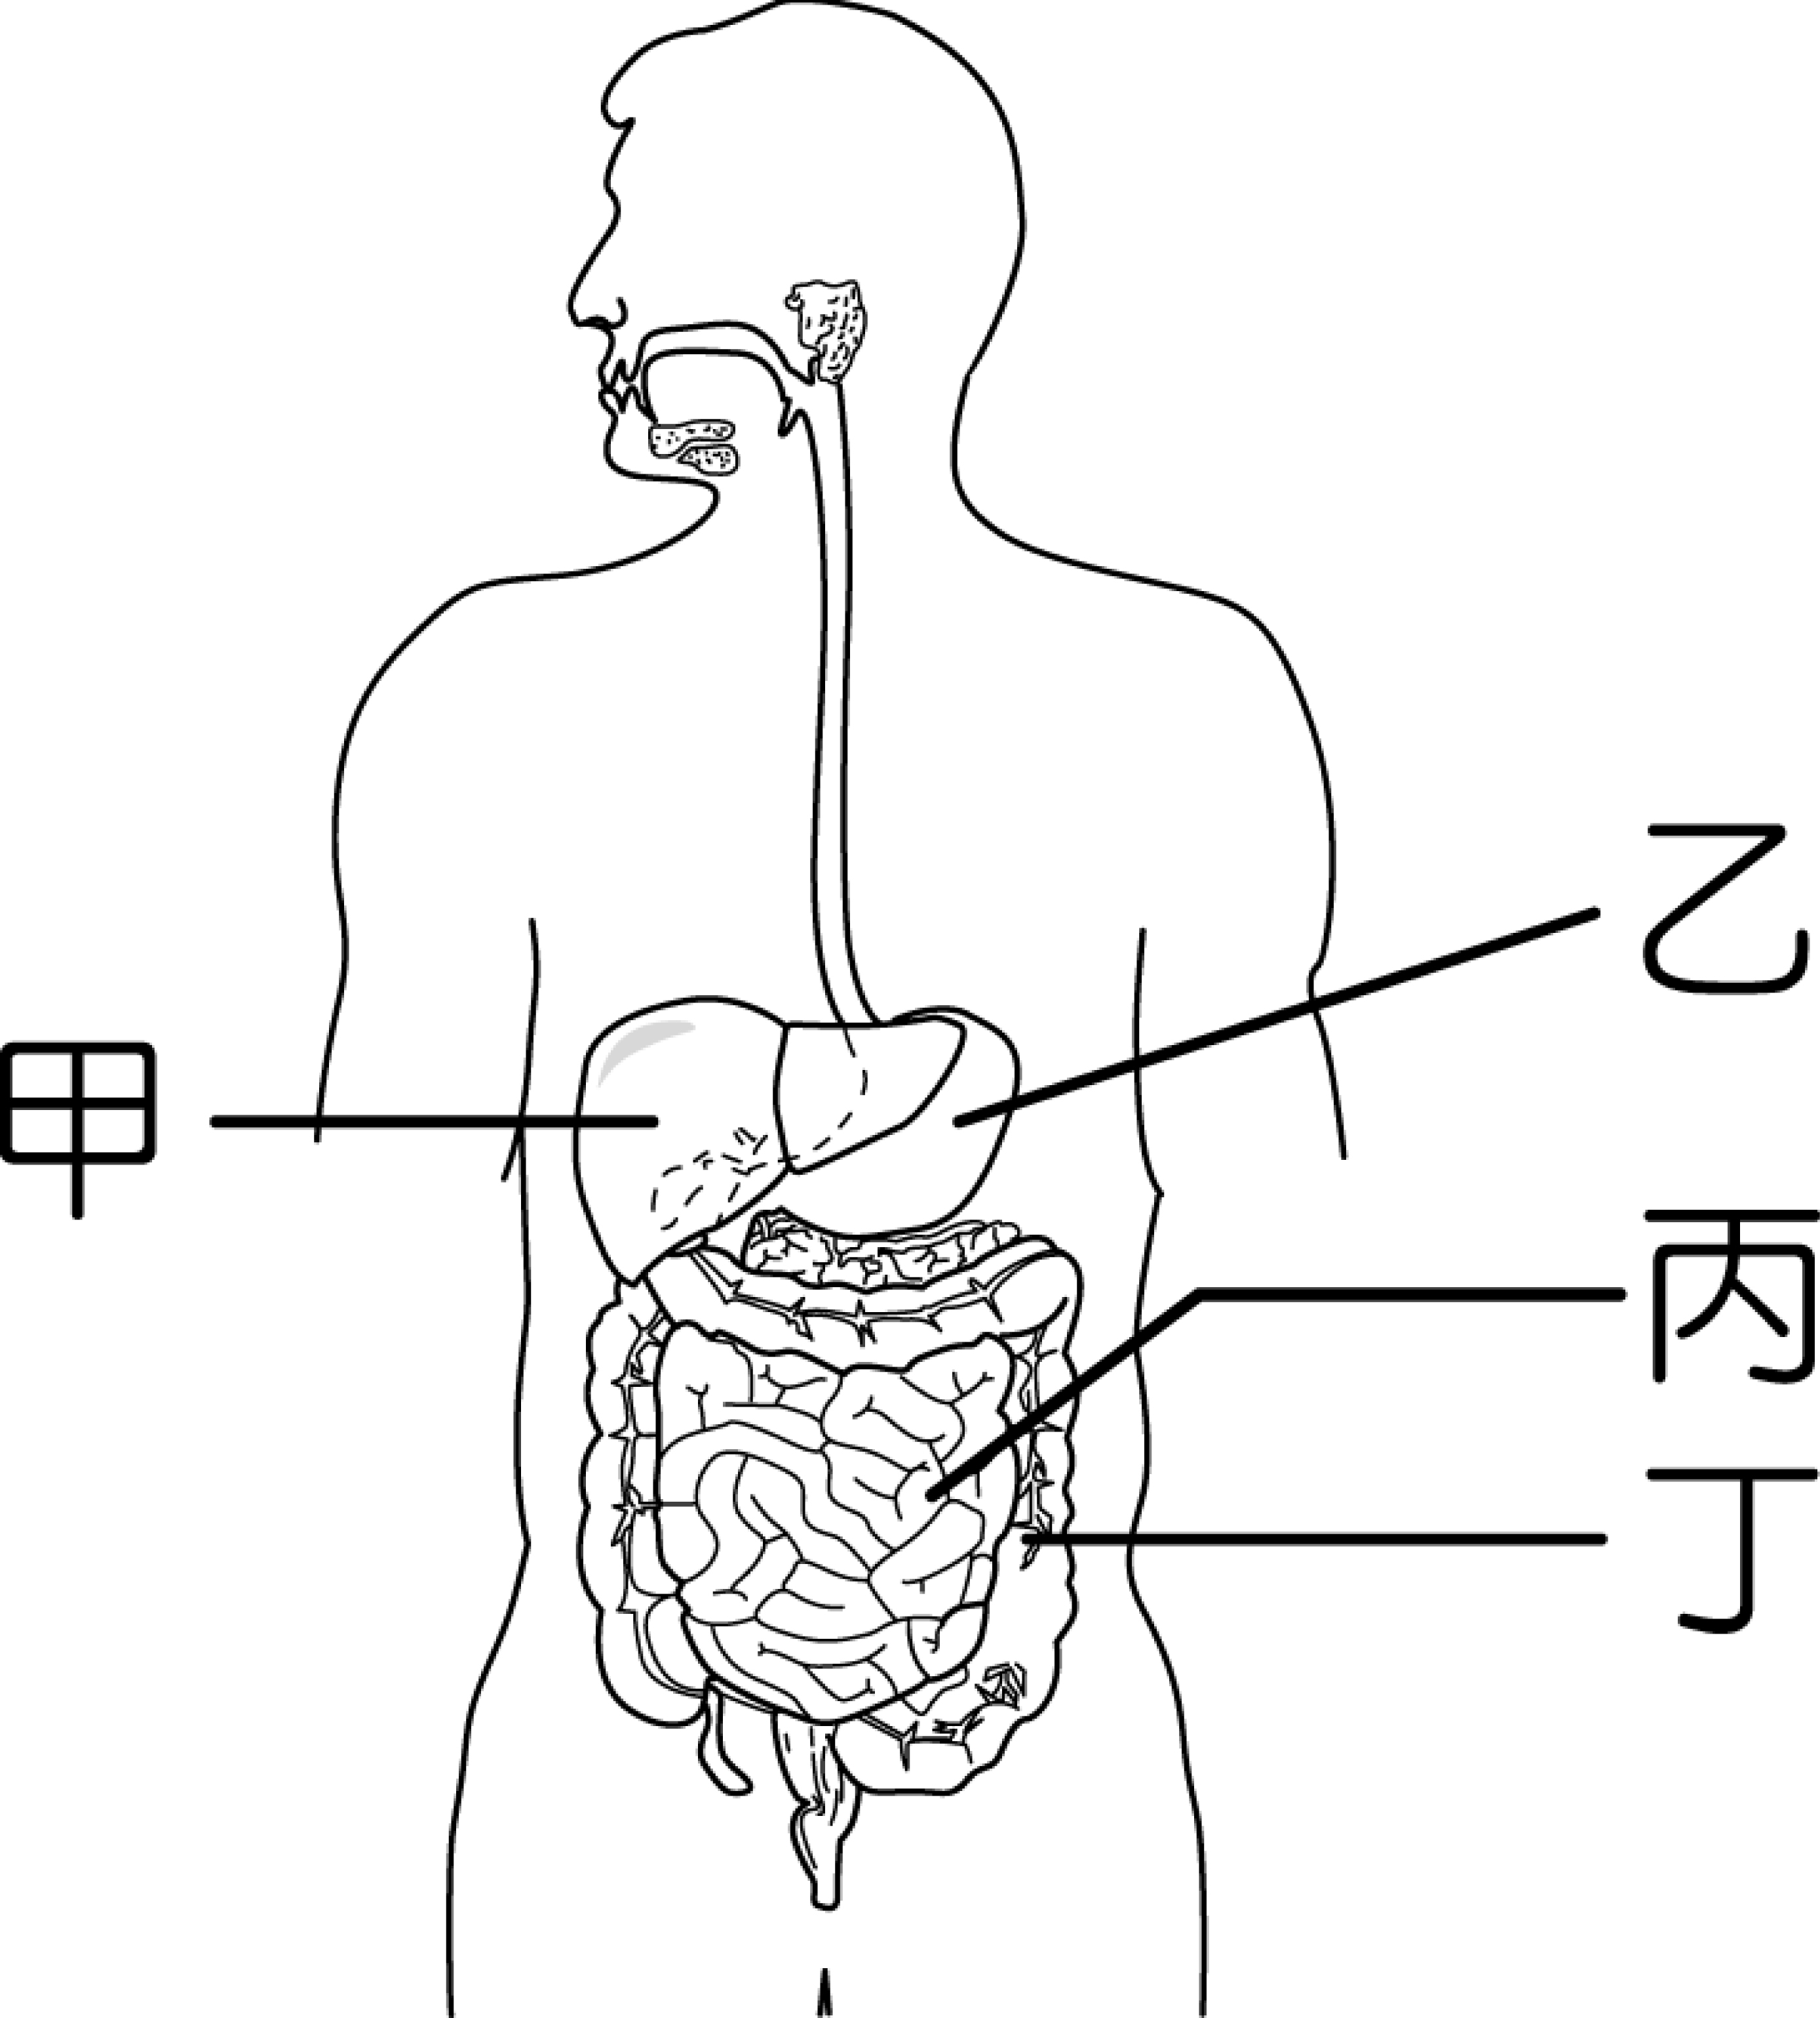(A) 通常我們吃的魚、肉、蛋、奶等食物，其所含的蛋白質要在乙才開始消化

(B)丙兼具消化與吸收兩種作用

(C)丁能接受吸收後之剩餘物並將水分吸收，最後形成糞便

(D) 甲、乙、丙、丁四個構造中，甲和丁沒有消化腺

13.（ ）一帆家的蓮霧莖基部被蟲啃掉一大圈樹皮而死亡，原因為何？

(A)根吸收的水分無法上升至葉

(B)根吸收的養分無法上升至葉

(C)根細胞無法得到葉片的養分

(D)切口以上部位得不到養分

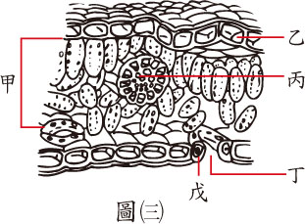14.（ ）圖(三)為葉片的內部構造示意圖，哪一部分是進行光合作用的主要場所？

(A)甲 (B)乙

(C)丙 (D)戊

15.（ ）澱粉在人體內經某種生理作用後可產生多個小分子X，如圖所示。有關此生理作用及小分子X的名稱，下列何者最合理？

(A消化作用，葡萄糖

(B)消化作用，胺基酸

(C)呼吸作用，葡萄糖

(D)呼吸作用，胺基酸

16.（ ） 植物的根部有許多細毛狀的根毛，其功能何者錯誤？

(A)是由根部表皮細胞向外突出所形成

(B)可以增加吸收面積

(C)根毛細胞亦可行光合作用

(D)根毛可以吸收溶於水的礦物質

17.（ ） 下列有關維管束植物構造的敘述，何者錯誤？

(A) 儲藏在根部的養分，在冬天可經由木質部運輸到莖、葉部分以供利用

(B)由木質部所形成的年輪，可推知植物的年齡

(C)葉脈為葉內的維管束

(D)並非所有植物的維管束都有形成層

18.（ ） 關於植物蒸散作用的敘述，下列何者正確？

(A)蒸散作用有助於根部對水分的吸收

(B)木質部與韌皮部共同參與蒸散作用的進行

(C)蒸散作用時，水分移動的方向是由上往下運輸

(D)去除植物葉片讓維管束外露，可加速蒸散作用

19.（ ） 將向日葵直立插於裝有藍色墨水的量筒中，1　小時之後將莖橫切，取一薄片置於顯微鏡下觀察，此時所見的情形，最可能為下列何者？

(A)　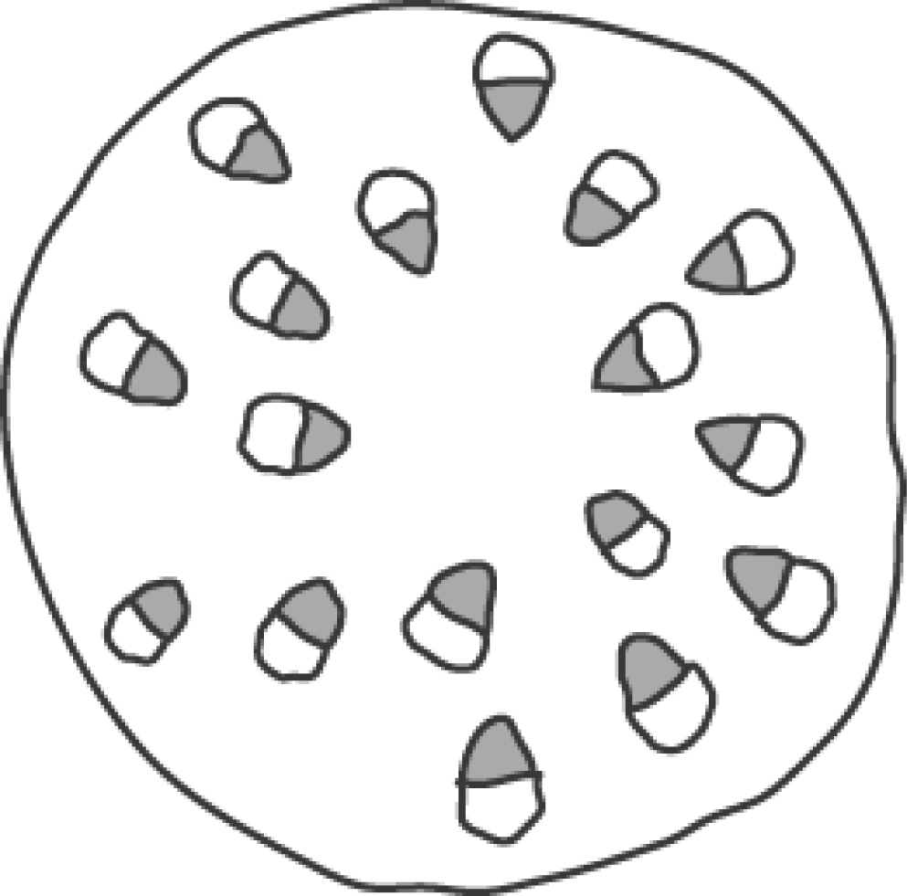 (B)　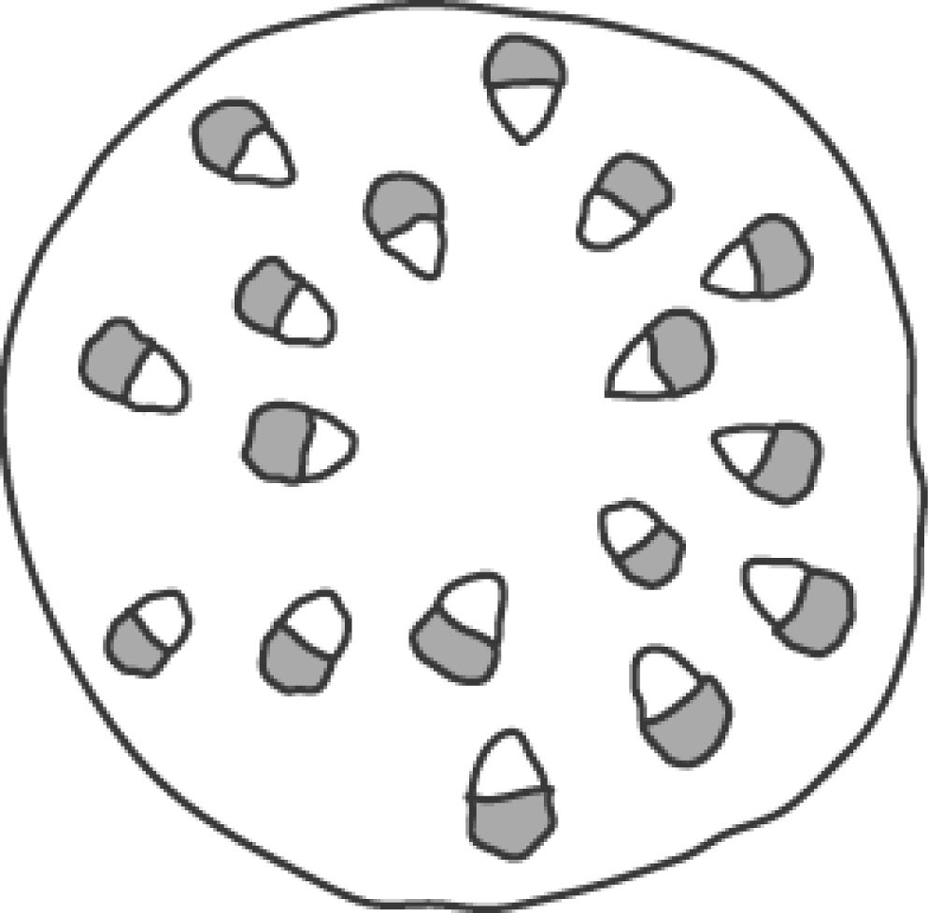

(C)　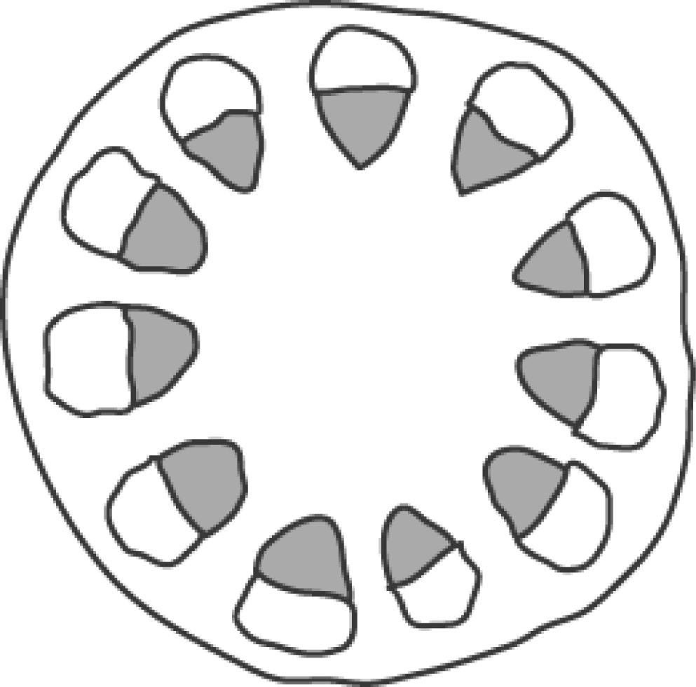 (D)　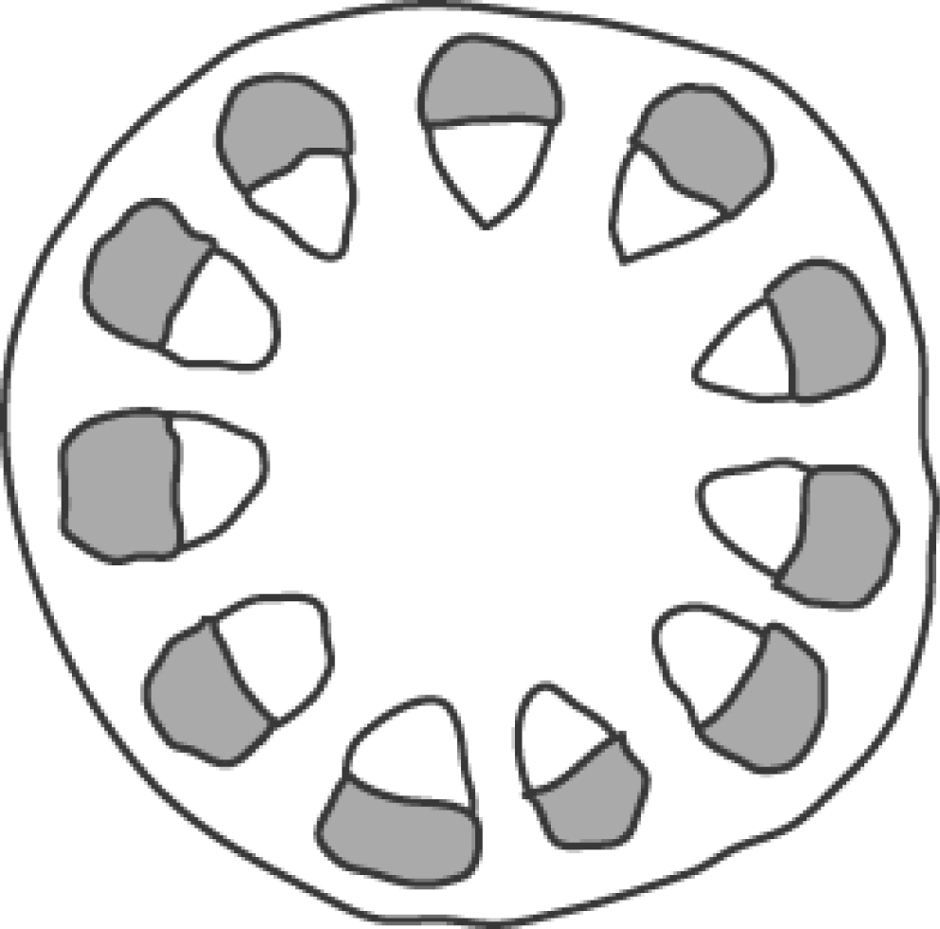

20.（ ）圖(一)為植物體內物質運輸示意圖，圖(二)為葉片氣孔狀態示意圖。白天植物進行旺盛的蒸散作用時，有關體內水分運輸方向(甲或乙)及葉片氣孔狀態(丙或丁)，下列組合何者正確？

(A)甲，丙

(B)甲，丁

(C)乙，丙

(D)乙，丁

21.（ ） 人體的血液循環中，哪些部位會具有瓣膜？(甲)動脈、(乙)大靜脈、(丙)微血管、(丁)心房與心室間、(戊)心房與靜脈間、(己)心室與動脈間。

(A)乙丁戊己

(B)甲丁戊己

(C)甲乙丙

(D)乙丁己

22.（ ）阿龍患了膽道閉鎖症，無法順利排出膽汁，因而造成膽汁逆流，此現象將會直接導致下圖中哪一種器官受損？

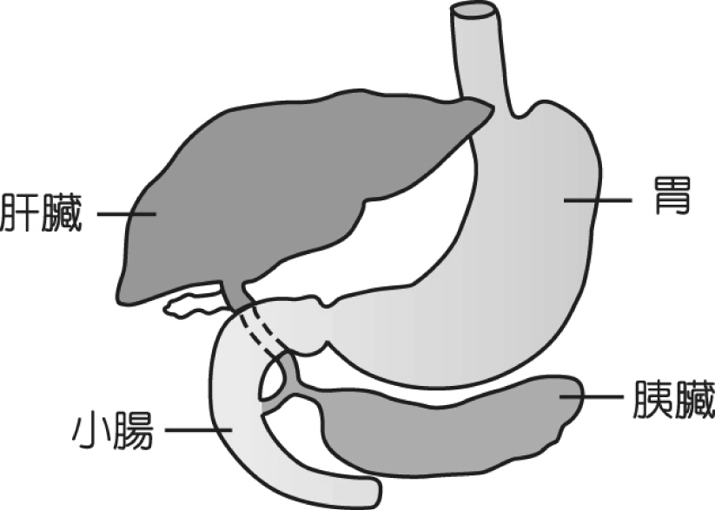(A)胃 (B)肝臟

(C)胰臟 (D)小腸

解析： 肝臟會分泌膽汁，膽，膽汁逆流會造成肝臟受損。

23.（ ）在很多公共場所都放有全自動血壓計，不但可以測出血壓值，還可測出脈搏，請問脈搏是哪種血管的搏動？

(A)動脈

(B)靜脈

(C)微血管

(D)以上皆可測到脈搏

24.（ ）下列有關年輪的敘述，何者正確？

(A)可根據年輪來判斷玉米的年齡

(B)韌皮部細胞受氣候影響而形成年輪

(C)環紋的部分是木質部，俗稱為木材

(D)環紋有深有淺是因形成層細胞大小不一

25.（ ）有關人體的防禦作用，下列何者正確？

(A)人體的防禦作用共有四道防線

(B)發炎反應為第一道防線

(C)第三道防線為專一性防禦

(D)施打疫苗是應用人體第二道防線的作用

26.（ ）志家用一條塑膠管綁住左手上臂，如圖所示，結果發現a血管變得不明顯，而b血管浮現，則下列敘述何者正確？

(A) a為動脈，b為靜脈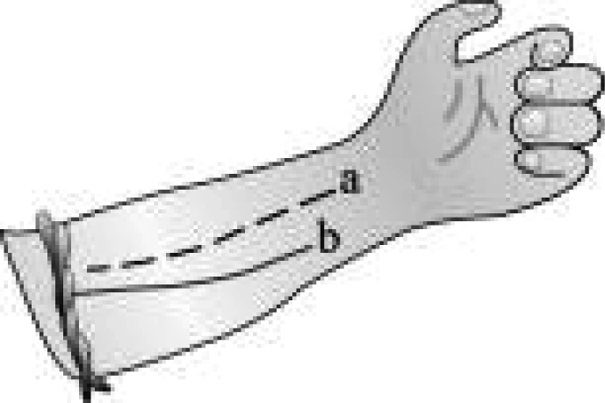

(B) a為靜脈，b為動脈

(C) a和b皆為動脈

(D) a和b皆為靜脈

27.（ ）如圖是人體心臟的構造圖，若由大腿靜脈注射藥物，則藥物流經心臟各腔室的先後順序為何？

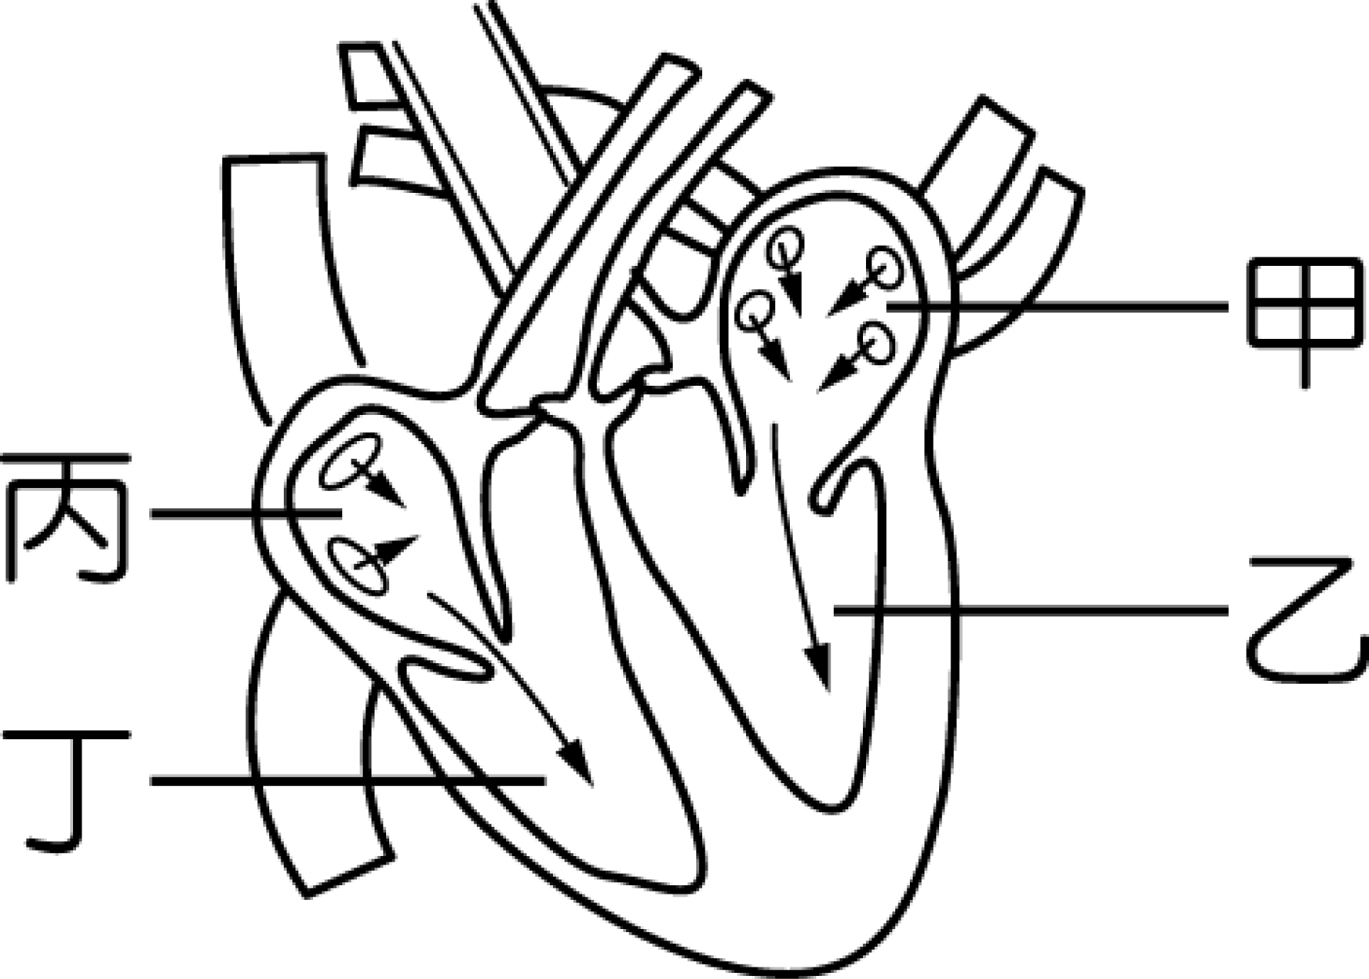(A)丙丁甲乙

(B)甲乙丙丁

(C)丁丙乙甲

(D)乙丁丙甲

28.（ ）關於血球與血管的比較，下列何者正確？

(A)血管壁厚薄順序為：動脈＞靜脈＞微血管

(B)血管彈性好壞順序為：靜脈＞動脈＞微血管

(C)血球體積大小為：紅血球＞白血球＞血小板

(D)血球數目多寡為：血小板＞白血球＞紅血球

29.（ ）去醫院做血液檢查時，護士會由人體的哪一種血管抽取血液？

(A)動脈

(B)靜脈

(C)微血管

(D)淋巴管

30.（ ）有關淋巴循環的敘述，下列何者錯誤？

(A)組織液滲入淋巴管後稱為淋巴

(B)淋巴中若有病原體，會在流經淋巴結時被聚集其中的紅血球清除

(C)淋巴結分布於人體全身重要器官上或附近

(D)淋巴結受感染時常引起腫大

**二、題組 (每格2.5分，共25分)**

**壹、**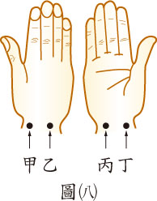根據「探測心音與脈搏」的實驗結果和右方的示意圖 (八)，回答下列問題。

31.（ ）圖(八)是受試者的右手，則主試者應按何部位來測量脈搏最強處？

(A)甲 (B)乙

(C)丙 (D)丁

32.（ ）阿華在記錄活動結果時，漏填了部分資料，由測出的脈搏次數和心搏次數判斷，理論上這兩個空格由左至右該填上什麼數字？

|  |  |  |  |  |
| --- | --- | --- | --- | --- |
|  | 第一次 | | 第二次 | |
| 每分鐘的次數 | 脈搏 | 心搏 | 脈搏 | 心搏 |
| 70 |  |  | 130 |

(A) 140、65 (B) 70、130

(C) 35、26 (D) 130、70

33.（ ）第二次的測量結果，可能在哪種情況所做的紀錄？

(A) 運動後 (B)上課時

(C) 午睡後 (D)午餐時

34.（ ）心搏加快對動物本身的意義為何？

(A)可減少體內養分的供應

(B)可降低廢物的形成

(C)可使細胞得到充分的養分與氧氣

(D)可延長每個細胞的壽命

35.（ ）在同一個時間下，同一個人所測得的心搏與脈搏次數的關係，下列敘述何者正確？

(A)不管在做什麼事情，心搏與脈搏次數皆相等

(B)當人在運動時，心搏次數是脈搏次數的一半

(C)緊張的時候，心搏次數會比脈搏次數高出許多

(D)心搏與脈搏次數沒有相關性

**貳、**玉明作「光與光合作用」的實驗，如圖(八)，A為覆蓋鋁箔區，B為未覆蓋區，實驗共有下列步驟：(甲)滴加碘液、(乙)滴加本氏液、(丙)酒精中隔水加熱、(丁)在水中漂洗、(戊)以鋁箔包裹葉片、(己)葉片在水中加熱；試回答下列問題。

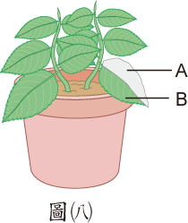

36.（ ）實驗過程中，正確的先後步驟排序應為何？

(A)戊己丙丁乙

(B)戊己丙丁甲

(C)戊丁己丙甲

(D)戊丁己丙乙

37.（ ）此實驗的結果中，圖(八)中的B部分應該是呈現何種顏色？

(A)白色

(B)綠色

(C)藍黑色

(D)黃褐色

38.（ ）將葉片在水中加熱數分鐘，其主要目的為何？

(A)消毒殺菌

(B)活化細胞

(C)殺死葉綠素

(D)軟化葉片

39.（ ）實驗中，將葉片放在酒精加熱，下列哪一個裝置才是正確的？

(A)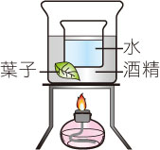 (B)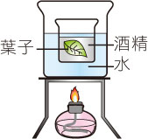

(C)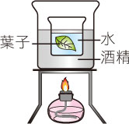 (D)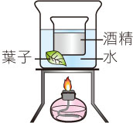

40.（ ）此實驗目的在於證明光合作用與何種因素有關？

(A) 光 (B)水

(C) 葉綠素 (D)二氧化碳